День пам’яті Героїв Крут
Небелівська школа імені П.С.Гришка
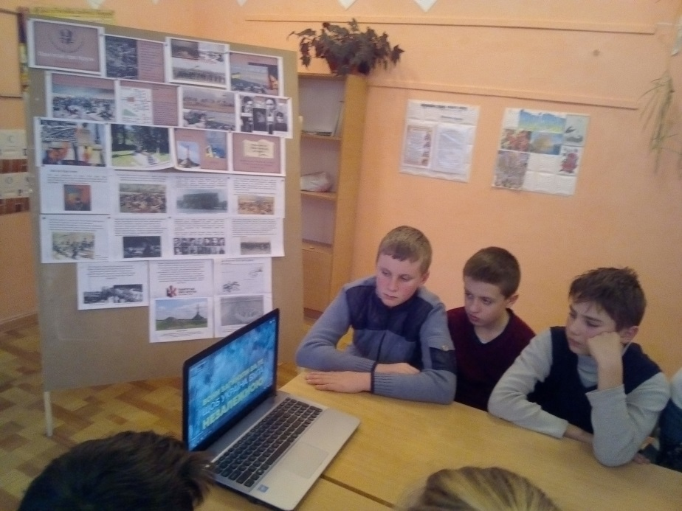

Перегляд документального фільму
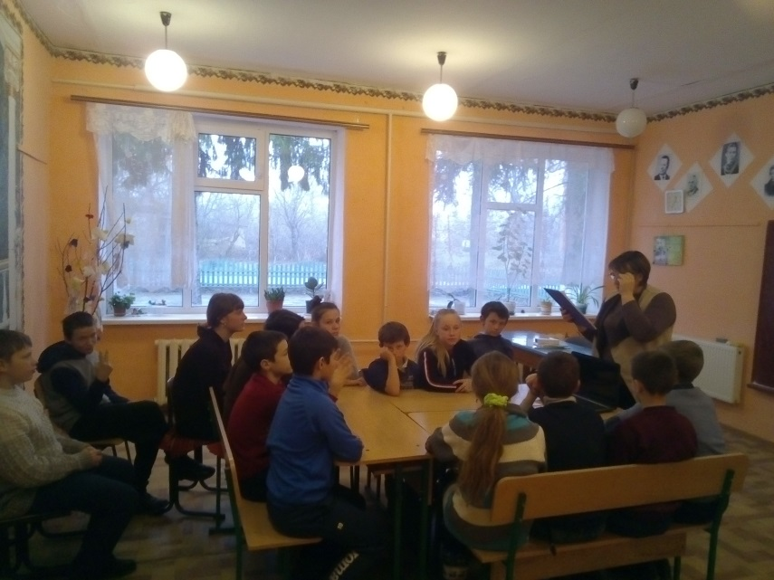

Виховний захід «Історія та доля»

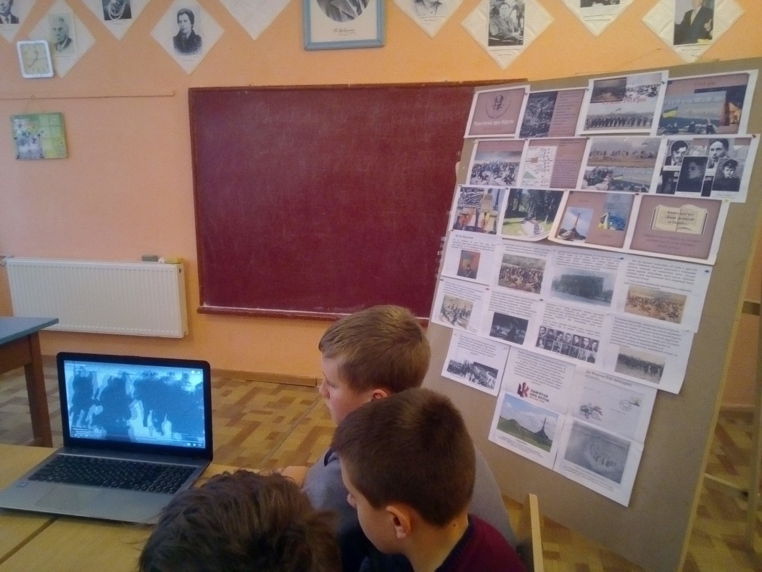
Виставка фотоілюстрацій

Кам’янецька ЗШ І-ІІІ ступенів
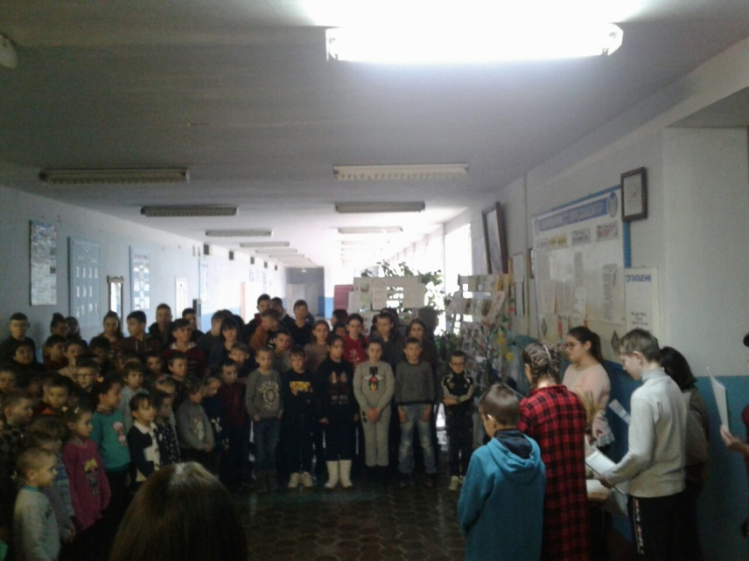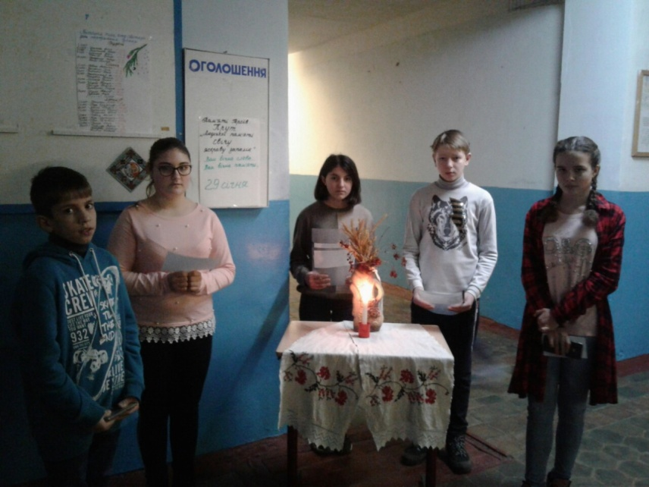
Загальношкільна лінійка «День пам’яті Героїв Крут»

Нерубайська ЗШ І-ІІ ступенів
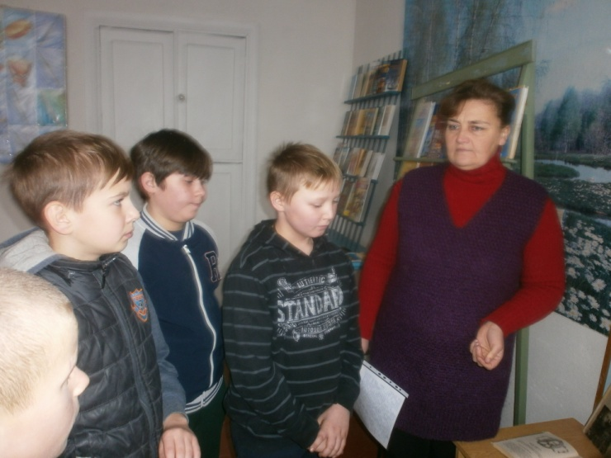
Виставка літератури в бібліотеці «Невянучий вінок памяті героїв Крут»
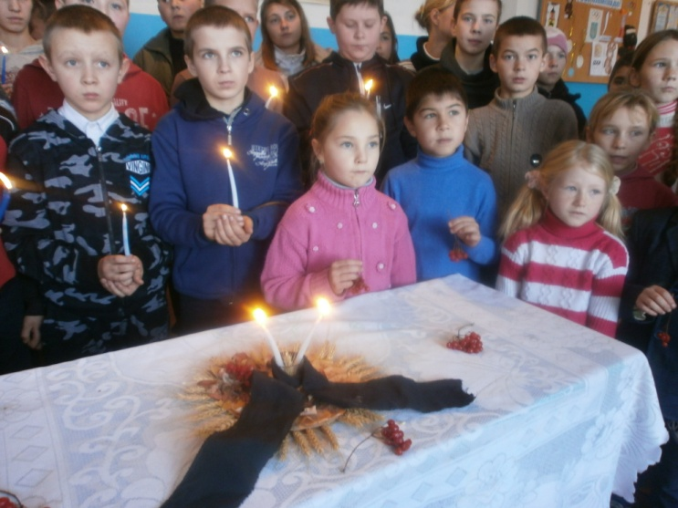
Історичний екскурс «Трагічна сторінка в історії України»

